Error Git y Seguridad de Credenciales
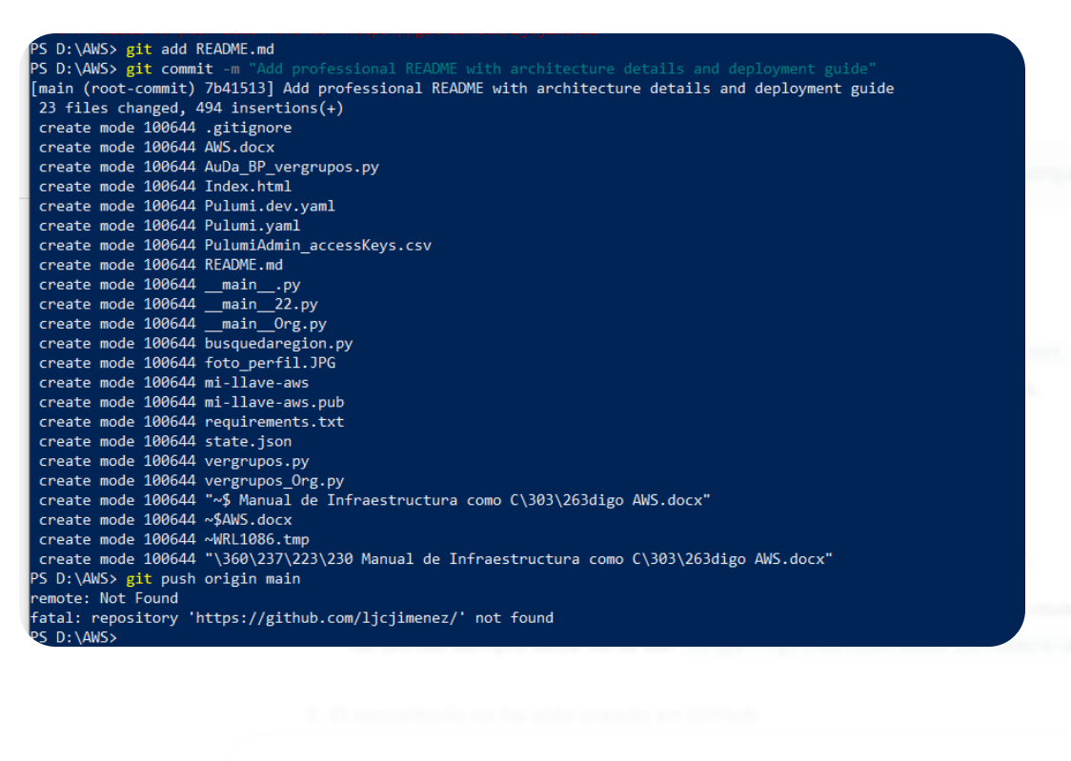

El error que estás viendo (remote: Not Found y fatal: repository ... not found) ocurre porque Git no puede localizar el repositorio en la URL que tienes configurada.
Aquí te explico las razones más probables y cómo solucionarlo:
1. La URL es incorrecta o está incompleta
En la imagen veo que la URL termina en https://github.com/ljcjimenez/.
- El problema: Falta el nombre del repositorio después de tu nombre de usuario. Una URL de GitHub siempre debe verse así: https://github.com/usuario/nombre-del-repo.git.
2. El repositorio no ha sido creado en GitHub
Git no crea el repositorio en la nube automáticamente al hacer push. Primero debes ir a GitHub y crear un repositorio vacío con el nombre que desees.

Cómo solucionarlo paso a paso
Sigue estos comandos en tu terminal para corregir la ruta:
- Verifica la URL actual:
git remote -v
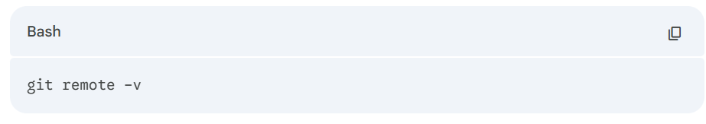
(Confirmarás que le falta el nombre del proyecto al final).
2 Corrige la URL: Sustituye NOMBRE_DE_TU_REPO por el nombre exacto que le diste en GitHub:
git remote set-url origin https://github.com/ljcjimenez/NOMBRE_DE_TU_REPO.git
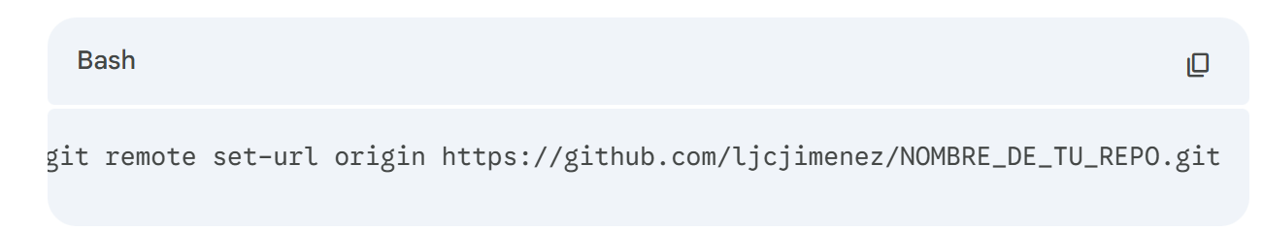
3 Intenta el envío de nuevo:
git push -u origin main

